Тесты по финансовой грамотности - 2023 год (КЛЮЧИ)

- Как назывался первый документ о создании Министерства Финансов в Российской империи А) Приказ
Б) Манифест В) Положение Г) Закон

Ответ: Б
Уровень сложности – 3 балла

- Какая реформа в системе налогообложения Российского государства стала причиной Соляного бунта?
А) установление государственной монополии на продажу соли

Б) введение налога на соль
В) взимание пошлины при ввозе соли Г) взимание пошлины на вывоз соли

Ответ: Б
Уровень сложности – 3 балла

- Как называется вид сделки в сказке о молодильных яблоках и живой воде, когда царь в обмен на молодильные яблоки запросил чудо-коня?

А) Бартер
Б) Купля-продажа В) Кредит
Г) Заклад

Ответ: А
Уровень сложности – 3 балла

- На рисунке представлены новгородские деньги периода Новгородской республики (1420-1470 гг.), которые чеканились из серебра. Какое название имеют такие монеты, обладающие характерной продолговатой каплеобразной формой и неровным краем?
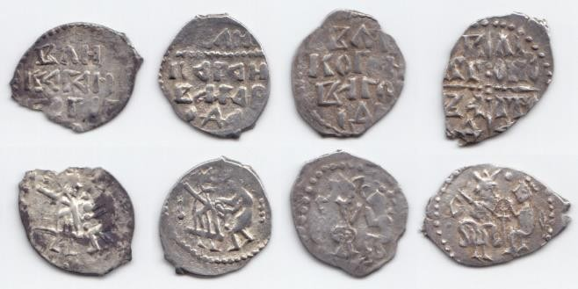
А) Капельки
Б) Серебрянки В) Чешуйки Г) Чеканки

Ответ: В
Уровень сложности – 5 баллов

- До конца XVII века российский страховой рынок был представлен иностранными страховыми компаниями, обеспечивающими все потребности в страховой защите. Однако в 1827 году было учреждено «Первое российское страховое общество». Монополию на какой вид страхования получило Общество?
А) страхование жизни
Б) страхование от несчастных случаев

В) страхование от пожара
Г) страхование коммерческих сделок

Ответ: В
Уровень сложности – 5 баллов

- На рисунке изображен легендарный экономист своего времени Джон Мейнард Кейнс. В чем заключается основная концепция кейнсианства?
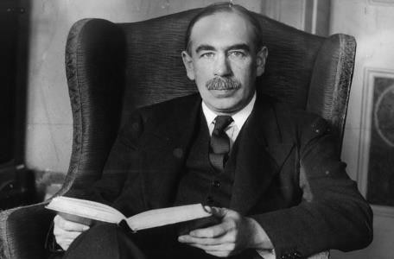
А) Государство не должно вмешиваться в экономику и не должно воздействовать на колебания совокупного спроса

Б) Государство может и должно проводить макроэкономическую политику, которая должна быть направлена на сглаживание колебаний совокупного спроса
В) Государство, используя фискальное и монетарное стимулирование, должно поддерживать свободный рынок
Г) Государство должно максимально жестко регулировать свободный рынок, используя любые доступные методы

Ответ: Б
Уровень сложности – 7 баллов

- Выберите группу стран, в которой в наименьшей степени развиты современные финансовые институты:
А) арабские государства Магриба и Ближнего Востока

Б) африканские государства зоны Сахеля
В) страны Латинской Америки
Г) страны переселенческого капитализма

Ответ: Б
Уровень сложности – 7 баллов

- В период позднего Средневековья купец, собирающийся купить товары в Венеции и продать их в Лондоне, мог прийти в венецианский банк и попросить 300 венецианских дукатов. Взамен купец давал банкиру ценную бумагу, по которой тот мог получить в лондонском банке 40 фунтов через 2 месяца. О какой ценной бумаге идет речь?
А) вексель Б) облигация В) пай
Г) закладная

Ответ: А
Уровень сложности – 7 баллов

- Недавно на улицах Венесуэлы можно было увидеть выброшенные деньги мелких номиналов, которые валялись как мусор. Какое явление поспособствовало тому, что местные жители стали так относиться к своей национальной валюте?
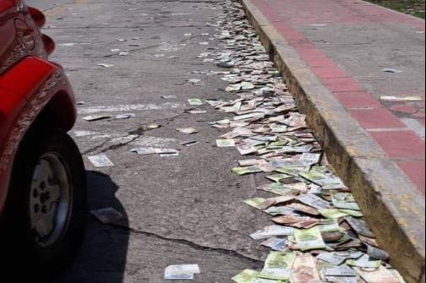
А) Гиперинфляция Б) Девалютизация
В) Ревальвация
Г) Дефляция

Ответ: А
Уровень сложности – 7 баллов

- Помимо эстетического и морального удовольствия, коллекционирование имеет прикладной смысл. Предметы коллекционирования могут стать капиталом, прибыльной инвестицией и принести доход. Какое общее хобби объединяет всех нижеуказанных известных людей: Королева Великобритании Елизавета II, чемпионка Уимблдона Мария Юрьевна Шарапова, бывший
президент Франции Николя Саркози, бывший президент США Франклин Рузвельт, писатель Антон Павлович Чехов, поэт Александр Александрович Блок, командир крейсера «Варяг» Всеволод Федорович Руднев, шахматист Анатолий Евгеньевич Карпов?
А) Коллекционирование монет (нумизматика) Б) Коллекционирование банкнот (бонистика)

В) Коллекционирование почтовых марок (филателия)
Г) Коллекционирование фарфоровых статуэток

Ответ: В
Уровень сложности – 7 баллов

- Отметьте не менее двух рисков, из представленного ниже списка, которые относятся к категории финансовых рисков, связанных с вложением капитала:
А) Падение стоимости инвестиционных активов Б) Риск потери или порчи персонального имущества В) Риск банкротства

Г) Риск изменения рыночной конъюнктуры, приведший с снижению доходности ценных бумаг
Д) Дефляционный риск
Е) Риск сбоя поставок сырья и материалов Ж) Риск повышения издержек обращения
З) Риск неадекватного использования нового оборудования И) Инфляционный риск

Ответ: А, В, Г
Уровень сложности – 9 баллов (при выборе всех верных ответов и отсутствии неверных ответов)

- Укажите не менее трех современных нормативно-правовых актов, регламентирующих финансово-хозяйственную деятельность в Российской Федерации:

А) Бюджетный кодекс Российской Федерации Б) Гражданский кодекс Российской Федерации
В) Федеральный закон Российской Федерации № 402-ФЗ «О бухгалтерском учете»

Г) Приказ Минфина России «Концептуальные основы бухгалтерского учета и отчетности организаций государственного сектора»
Д) Постановление ВЦИК «О кустарной и мелкой промышленности» Е) Промышленный кодекс Российской Федерации

Ответ: А, Б, В, Г
Уровень сложности – 9 баллов (при выборе всех верных ответов и отсутствии неверных ответов)

- Отгадайте ребус и выберите верный ответ из списка:
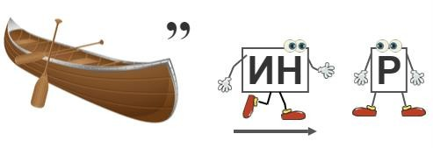

А) этот русский государственный деятель и экономист провёл в 1839-1843 годах денежную реформу, установившую систему серебряного монометаллизма (Канкрин)
Б) этот историк и летописец описал ситуацию в России одним словом – «воруют»
В) русский государственный деятель, сенатор, министр финансов, чей отец был сербом
Г) его в 2017 году Forbes назвал одним из самых эффективных премьер-министров в истории современной России

Ответ: А
Уровень сложности – 9 баллов

- По данным таблицы определите вариант наиболее устойчивого личного бюджета семьи. Таблица – Личные доходы и расходы семьи, руб. в месяц
Показатели | Вариант А | Вариант Б | Вариант В | Вариант Г
Зарплата | 18000 | 15000 | 17500 | 16000
Пособие | - | - | - | 1500
Продукты питания | 9000 | 10000 | 12000 | 10000
Подарки друзьям | 1000 | 700 | 800 | 750
Услуги ЖКХ | 2120 | 1900 | 2700 | 2800
Кинотеатр | 230 | 150 | 100 | 120
Бассейн | 1900 | 880 | 1200 | 2000
Проценты по депозиту | 800 | 400 | 570 | 1000
Одежда | 1400 | 1560 | 970 | 1500
Бытовая химия | 450 | 600 | 300 | 500

А) вариант А Б) вариант Б В) вариант В Г) вариант Г

Ответ: А
Уровень сложности – 9 баллов

- Людмила Васильевна запланировала поездку в Казахстан и решила приобрести казахские тенге за российские рубли. Она обратилась с российскими рублями в ближайший банк, где установлены следующие валютные курсы:
 | Покупка | Продажа
Доллар/рубль | 64,56 | 58,45
Доллар/тенге | 477,78 | 456,85
Сколько тенге получит Людмила Васильевна в этом банке, обменяв 30 тысяч рублей?
А) 245224,97 тенге

Б) 212290,89 тенге
В) 222016,72 тенге
Г) 4239,46 тенге

Ответ: Б
Уровень сложности – 10 баллов

- Микрофинансовая организация предлагает населению займы. Из условий следует: при займе на сумму 30 000 рублей на 21 день сумма возврата должна составить 42 600 рублей. Определите процентную ставку по этому кредиту в день.

Ответ: 2 %
Уровень сложности – 7 баллов

- Вы решили самостоятельно начать работать с ценными бумагами. Укажите правильную последовательность своих действий:
- Начать покупать и продавать ценные бумаги
- Установить специальную программу для торгов
- Открыть и пополнить брокерский счёт
- Заключить договор с брокером

Ответ: 4 3 2 1
Уровень сложности – 5 баллов

- В каком году была выпущена первая банковская карточка?
А) 1967
Б) 1951
В) 1980
Г) 1913

Ответ: Б
Уровень сложности – 3 балла

- В каких случаях гражданин обязан объявить себя банкротом?
А) Если предвидит, что не сможет погасить свои долги в установленный срок, и его имущества и доходов не хватит на удовлетворение требований кредиторов.
Б) Если общая сумма долгов превысила 500 000 рублей и нет возможности платить по ним в срок.
В) Если к нему подан иск о банкротстве кредиторами или Федеральной налоговой службой.
Г) Во всех перечисленных случаях

Ответ: Б
Уровень сложности – 5 баллов

- Решите задачу: Александр и Кирилл одновременно разместили вклады в одном и том же банке сроком на 1 год. Александр положил на депозит 1 200 000 рублей под 11% годовых. Кирилл обменял 1 200 000 рублей на 20 000 долларов и положил их на депозит под 3% годовых. Через год доллары, снятые с вклада, Кирилл обменял на рубли по курсу на 10% выше того, по которому покупал их год назад. Кто заработал большую прибыль за год?
А) Александр
Б) Кирилл

Ответ: Б
Уровень сложности – 9 баллов

